

Информационный
вестник
Совета и администрации муниципального образования муниципального района «Сыктывдинский»
Периодическое печатное средство массовой информации
(периодическое печатное издание)
муниципального района «Сыктывдинский» Республики Коми
№ 16

Апрель 2025 года
с. Выльгорт
CОДЕРЖАНИЕ:

 | стр.
Протокол проведения публичных слушаний по проекту предоставления разрешения на отклонение от предельных параметров «Строительство круглогодичного детского оздоровительного комплекса на территории детского оздоровительного лагеря «Мечта» по адресу: Республика Коми, Сыктывдинский район, м. «Сосновый бор», кадастровый номер 11:04:0301001:604»……………………..…….......................................................  Заключение по результатам проведения публичных слушаний по проекту предоставления разрешения на отклонение от предельных параметров «Строительство круглогодичного детского оздоровительного комплекса на территории детского оздоровительного лагеря «Мечта» по адресу: Республика Коми, Сыктывдинский район, м. Сосновый бор, кадастровый номер 11:04:0301001:604»…………....………………………….  Заключение комиссии по землепользованию и застройке администрации муниципального района «Сыктывдинский» Республики предоставления разрешения на отклонение от предельных параметров «Строительство круглогодичного детского оздоровительного комплекса на территории детского оздоровительного лагеря «Мечта» по адресу: Республика Коми, Сыктывдинский район, м. Сосновый бор, кадастровый номер 11:04:0301001:604»………….……... ……….......................................................  Оповещение о начале публичных слушаний по рассмотрению проекта решения Совета муниципального района «Сыктывдинский» Республики Коми «О внесении изменений в Генеральный план и правила землепользования и застройки муниципального образования сельского поселения «Лэзым» муниципального образования муниципального района «Сыктывдинский» Республики Коми…………………………………..……..  Оповещение о начале публичных слушаний по рассмотрению проекта планировки и межевания территории м. «Снегири-3»..……………………  Оповещение о начале публичных слушаний по рассмотрению проекта решения Совета муниципального района «Сыктывдинский» Республики Коми «О внесении изменений в Правила землепользования и застройки муниципального образования сельского поселения «Зеленец»……..………  Сообщение о возможном установлении публичного сервитута для размещения и безопасной эксплуатации объектов электросетевого хозяйства..……………………………………………………………………….  Сообщение о возможном установлении публичного сервитута для размещения и безопасной эксплуатации объектов электросетевого хозяйства………………………………………………………………….……..  Сообщение о возможном установлении публичного сервитута для строительства объекта «Сети газораспределения н.п. сельского поселения Ыб Сыктывдинского района»………………………………………………….. | 3  6  7  9  11  13  15  23  28
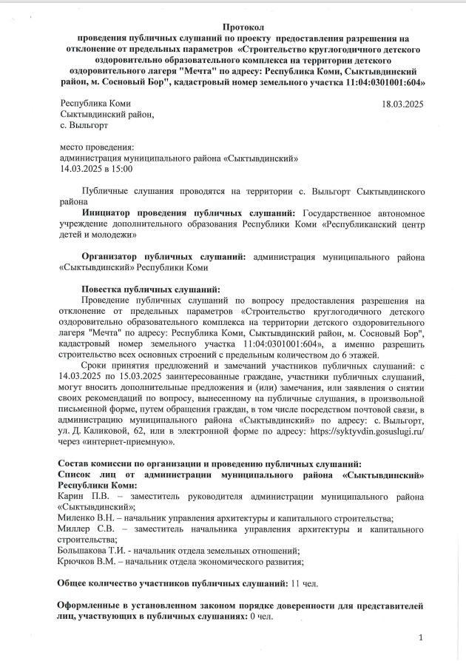

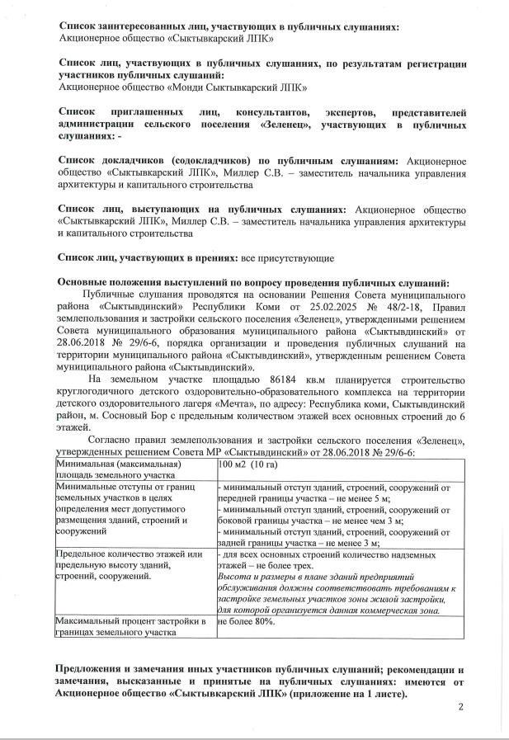

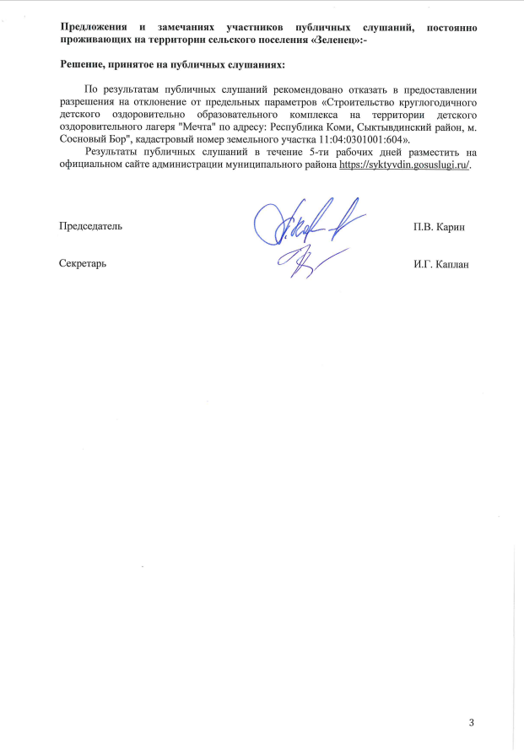

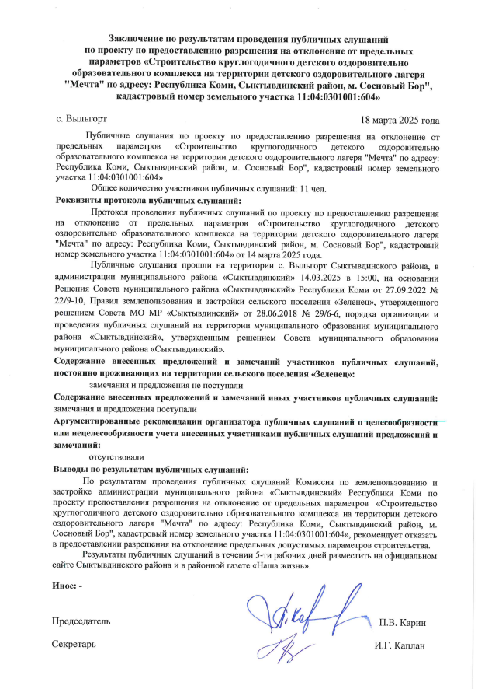

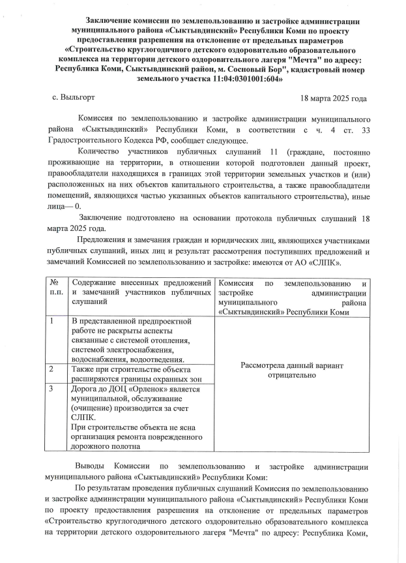

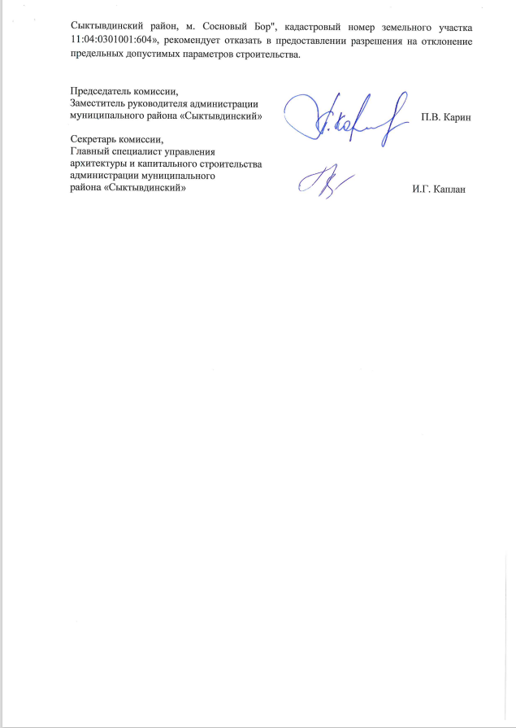

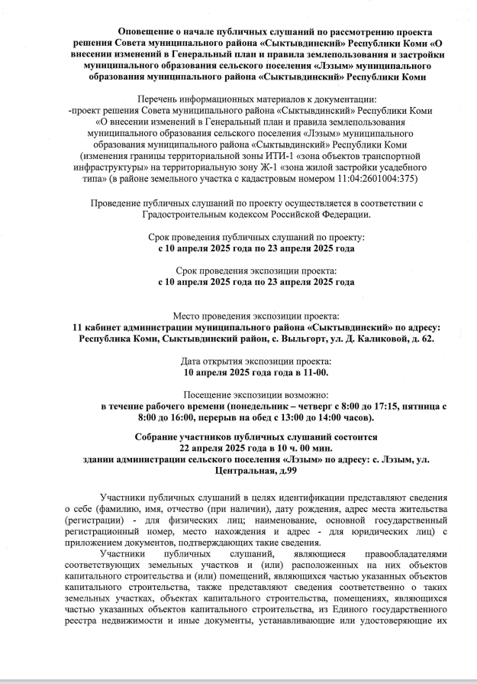

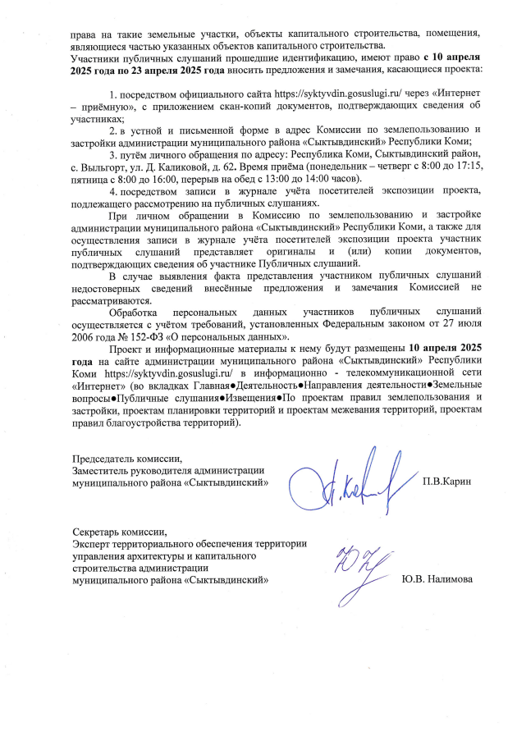

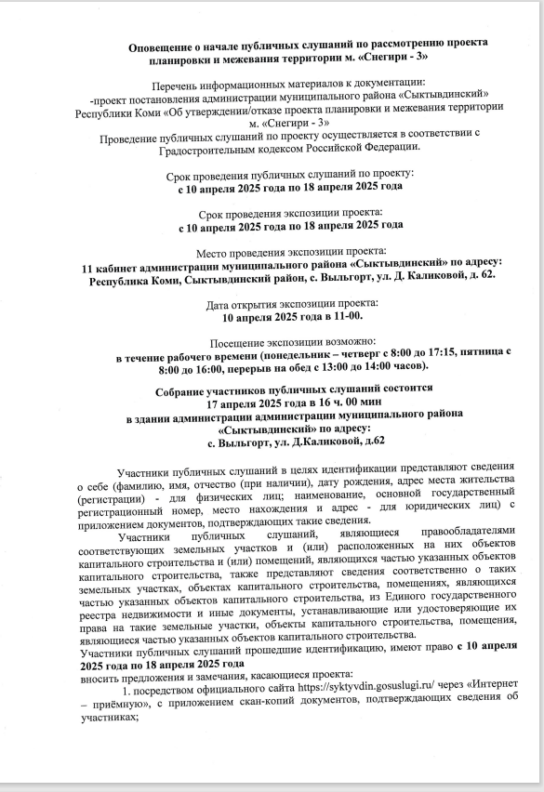

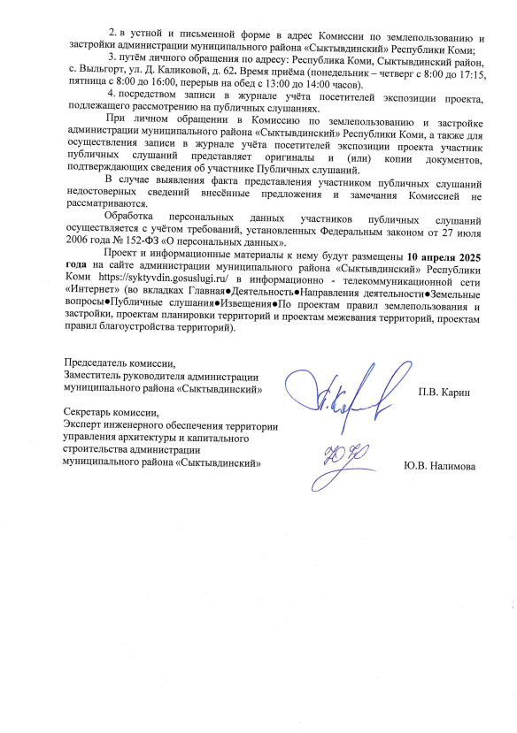

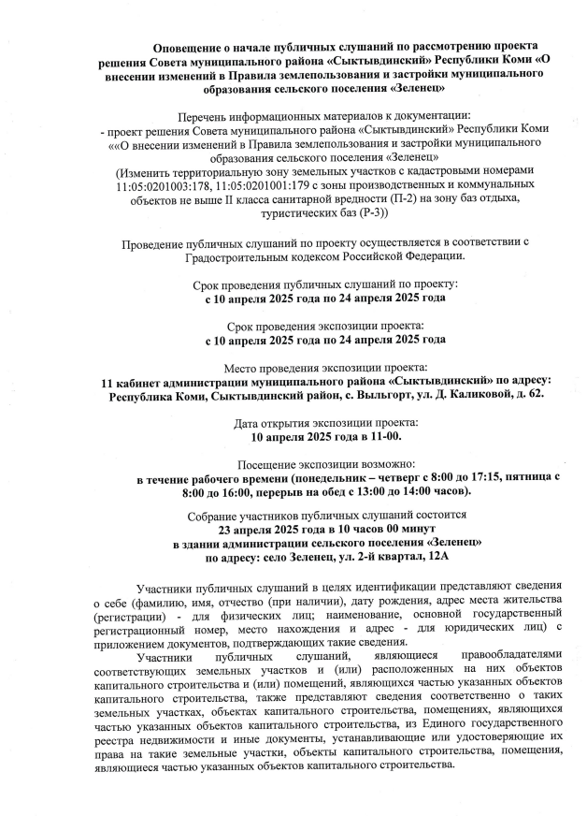

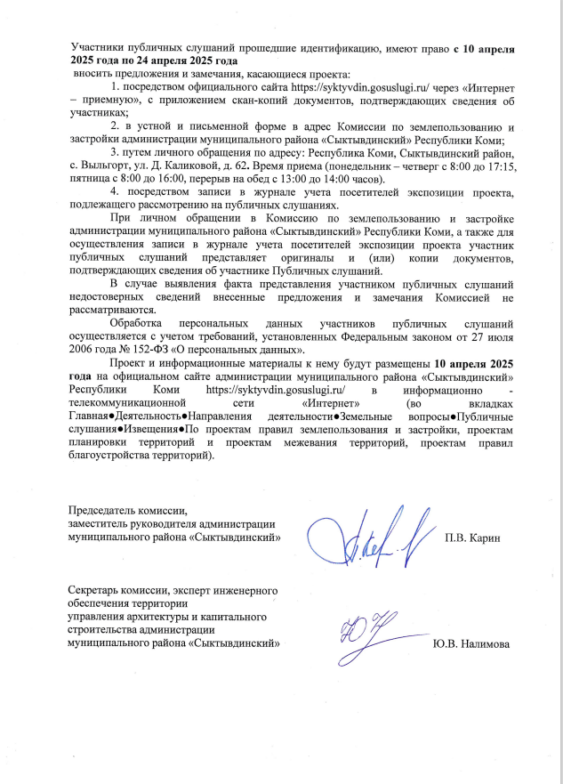

Сообщение
о возможном установлении публичного сервитута для размещения и безопасной эксплуатации объектов электросетевого хозяйства

Администрация муниципального района «Сыктывдинский» Республики Коми информирует, что в связи с обращением ПАО «Россети Северо-Запад» рассматривается ходатайство об установлении публичного сервитута для размещения и безопасной эксплуатации существующих объектов электросетевого хозяйства:
- «ВЛ-0,4 кВ ф. "Ботанический переулок" КТП №1198 с. Выльгорт» в отношении земель, расположенных в кадастровом квартале 11:04:0401001 и земельных участков с кадастровыми номерами 11:04:1001013:141, 11:04:0000000:371, 11:04:0401001:701, 11:04:0401001:9656, 11:04:1001013:10, 11:04:1001013:20, 11:04:1001013:269, 11:04:1001013:330, 11:04:1001013:270, 11:04:1001013:331, 11:04:1001013:75, 11:04:1001013:66, 11:04:1001013:83, 11:04:1001013:68, 11:04:1001013:82, 11:04:1001013:85, 11:04:1001013:63, 11:04:1001013:22, 11:04:1001013:84, 11:04:1001013:58, 11:04:1001013:67, 11:04:1001013:80, 11:04:1001013:74, 11:04:1001013:60, 11:04:1001013:81, 11:04:1001013:43, 11:04:1001013:64, 11:04:1001013:69, 11:04:1001013:65, 11:04:1001013:79, 11:04:1001013:576, 11:04:0000000:47 (входящий в состав ЕЗП 11:04:1001013:125), общей площадью 2945 кв. м.
- «ВЛ-0,4 кВ ф. "Детский сад" ТП №933 г.Сыктывкар» в отношении земель, расположенных в кадастровом квартале 11:04:1001016 и земельных участков с кадастровыми номерами 11:04:1001016:526, 11:04:1001016:56, 11:04:1001016:833, 11:04:1001016:829, 11:04:1001016:830, общей площадью 791 кв. м.
- «ВЛ-0,4 кВ ф. "Магазин" ТП №933 с. Выльгорт» в отношении земельных участков с кадастровыми номерами 11:04:1001016:526, 11:04:0000000:567, 11:04:1001016:550, 11:04:1001016:56, 11:04:1001016:808, 11:04:1001016:551, 11:04:1001016:552, 11:04:1001016:868, 11:04:1001016:871, общей площадью 465 кв. м.
- «ВЛ-0,4 кВ ф. "ул. Гагарина, д. 50" ТП №943 с.Выльгорт» в отношении земель, расположенных в кадастровом квартале 11:04:1001011 и земельных участков с кадастровыми номерами 11:04:1001008:105, 11:04:1001008:106, 11:04:1001008:35, 11:04:1001008:86, 11:04:1001008:89, 11:04:1001011:1120, 11:04:1001011:1122, 11:04:1001011:1488, 11:04:1001011:1521, 11:04:1001011:1691, 11:04:1001011:49, 11:04:1001011:51, 11:04:1001011:53, 11:04:1001011:55, 11:04:1001011:57, 11:04:1001011:59, 11:04:1001011:61, 11:04:1001011:708, общей площадью 1671 кв. м.
- «ВЛ-0,4 кВ ф. "ул. Д. Каликовой" ТП №905 с. Выльгорт» в отношении земель, расположенных в кадастровых кварталах 11:04:1001015, 11:04:1001013, 11:04:1001019 и земельных участков с кадастровыми номерами 11:04:1001013:328, 11:04:1001015:294, 11:04:1001015:105, 11:04:1001013:9, 11:04:1001015:114, 11:04:0000000:50, 11:04:1001013:110, 11:04:1001013:104, 11:04:1001013:333, 11:04:1001013:109, 11:04:1001013:329, 11:04:1001013:105, 11:04:1001013:100, 11:04:1001013:136, 11:04:1001013:135, 11:04:1001013:334, 11:04:1001013:5, 11:04:1001013:319, 11:04:1001013:347, 11:04:1001013:326, 11:04:1001013:559, 11:04:1001013:114, 11:04:1001013:95, 11:04:1001019:5, 11:04:1001013:98, 11:04:1001013:6, 11:04:1001013:4, 11:04:1001013:311, 11:04:1001015:21, 11:04:1001015:27, 11:04:1001015:296, 11:04:1001015:15, 11:04:1001015:52, 11:04:1001015:56, 11:04:1001013:578, 11:04:1001013:592, 11:04:1001013:574, 11:04:1001013:582, 11:04:1001013:594, 11:04:1001013:599, 11:04:0000000:46 (входящие в состав ЕЗП 11:04:1001019:32, 11:04:1001013:124), общей площадью 3949 кв. м.
- «ВЛ-0,4 кВ ф. "ул. Мира" ТП №314 с. Выльгорт» в отношении земель, расположенных в кадастровом квартале 11:04:1001017 и земельных участков с кадастровыми номерами 11:04:1001014:88, 11:04:1001014:216, 11:04:1001014:207, 11:04:1001014:208, 11:04:1001014:81, 11:04:1001014:83, 11:04:1001014:86, 11:04:1001014:87, 11:04:1001014:95, 11:04:1001014:84, 11:04:1001014:89, 11:04:1001014:90, 11:04:1001014:92, 11:04:1001014:97, 11:04:1001014:94, 11:04:1001014:98, 11:04:1001014:85, 11:04:1001014:99, 11:04:1001014:96, 11:04:1001014:93, 11:04:1001014:91, 11:04:1001014:861, 11:04:1001017:134, 11:04:1001017:103, 11:04:1001017:146, 11:04:1001017:42, 11:04:1001017:34, 11:04:1001017:265, 11:04:1001017:101, 11:04:1001017:264, 11:04:1001017:65, 11:04:1001017:305, 11:04:1001017:306, общей площадью 3778 кв. м
- «ВЛ-0,4 кВ ф. "ул. Мичурина" ТП №323 с. Выльгорт» в отношении земельных участков с кадастровыми номерами 11:04:1001010:93, 11:04:1001010:88, 11:04:1001010:86, 11:04:1001010:85, 11:04:1001010:84, 11:04:1001010:79, 11:04:1001010:66, 11:04:1001010:58, 11:04:1001010:572, 11:04:1001010:42, 11:04:1001010:40, 11:04:1001010:388, 11:04:1001010:387, 11:04:1001010:348, 11:04:1001010:261, общей площадью 2815 кв. м.
- «ВЛ-0,4 кВ ф. "ул. Новострой" КТП №945 с. Выльгорт» в отношении земель, расположенных в кадастровых кварталах 11:04:0401001, 11:04:1001018 и земельных участков с кадастровыми номерами 11:04:0401001:717, 11:04:0401001:8893, 11:04:1001018:24, 11:04:1001018:27, 11:04:1001018:227, 11:04:1001018:610, 11:04:1001018:130, 11:04:1001018:93, 11:04:1001018:278, 11:04:1001018:90, 11:04:1001018:86, 11:04:1001018:94, 11:04:1001018:99, 11:04:1001015:301, 11:04:1001015:51, 11:04:1001018:30, 11:04:1001018:117, 11:04:1001018:656, общей площадью 2591 кв. м.
- «ВЛ-0,4 кВ ф. "ул. О. Мальцевой" ТП №943 с. Выльгорт» в отношении земельных участков с кадастровыми номерами 11:04:1001011:4, 11:04:1001011:708, 11:04:1001011:1521, 11:04:1001011:70, 11:04:1001011:1245, 11:04:1001011:1150, 11:04:1001011:1178, 11:04:1001011:59, 11:04:1001011:1473, 11:04:1001011:61, 11:04:1001011:12, 11:04:1001011:1149, 11:04:1001011:38, 11:04:1001011:28, 11:04:1001011:24, 11:04:1001011:27, 11:04:1001011:49, 11:04:1001011:185, 11:04:1001011:31, 11:04:1001011:26, 11:04:1001011:45, 11:04:1001011:43, 11:04:1001011:207, 11:04:1001011:42, 11:04:1001011:29, 11:04:1001011:33, 11:04:1001011:41, 11:04:1001011:36, 11:04:1001011:34, 11:04:1001011:23, 11:04:1001011:202, 11:04:1001011:46, 11:04:1001011:30, 11:04:1001011:35, 11:04:1001011:37, 11:04:1001011:1664, 11:04:1001011:1691, 11:04:1001011:1694, общей площадью 3500 кв. м.
- «ВЛ-0,4 кВ ф. "ул. Огородная" КТП №302А с. Выльгорт» в отношении земель, расположенных в кадастровом квартале 11:04:1001006 и земельных участков с кадастровыми номерами 11:04:1001006:105, 11:04:1001006:354, 11:04:1001006:353, 11:04:1001006:333, 11:04:1001006:298, 11:04:1001006:30, 11:04:1001006:23, 11:04:1001006:8, 11:04:1001006:549, 11:04:1001006:524, 11:04:1001006:92, 11:04:1001006:536, 11:04:1001006:87, 11:04:1001006:547, 11:04:1001006:533, 11:04:1001006:565, 11:04:1001006:557, 11:04:1001006:556, 11:04:1001006:40, общей площадью 1727 кв. м.
- «ВЛ-0,4 кВ ф. "ул. Пушкина" ТП №905 с. Выльгорт» в отношении земель, расположенных в кадастровых кварталах 11:04:0401001, 11:04:1001013, 11:04:1001019 и земельных участков с кадастровыми номерами 11:04:0000000:583, 11:04:0401001:9656, 11:04:1001013:138, 11:04:1001013:141, 11:04:1001013:16, 11:04:1001013:17, 11:04:1001013:18, 11:04:1001013:2, 11:04:1001013:31, 11:04:1001013:34, 11:04:1001013:48, 11:04:1001013:49, 11:04:1001013:50, 11:04:1001013:57, 11:04:1001013:571, 11:04:1001013:58, 11:04:1001013:599, 11:04:1001013:67, 11:04:1001013:68, 11:04:1001013:70, 11:04:1001013:72, 11:04:1001013:73, 11:04:1001013:8, 11:04:1001019:5, 11:04:0000000:46 (входящий в состав ЕЗП 11:04:1001013:124, 11:04:1001019:32), 11:04:0000000:47 (входящий в состав ЕЗП 11:04:1001013:125), общей площадью 3146 кв. м.
- «ВЛ-0,4 кВ ф. "ул. Северная - Хозпостройки" ТП №933 с. Выльгорт» в отношении земель, расположенных в кадастровом квартале 11:04:1001016 и земельных участков с кадастровыми номерами 11:04:1001014:398, 11:04:1001014:179, 11:04:1001016:526, 11:04:1001014:216, 11:04:1001016:544, 11:04:1001016:837, 11:04:1001014:178, 11:04:1001014:175, 11:04:1001014:196, 11:04:1001014:176, 11:04:1001014:177, 11:04:1001014:388, 11:04:1001014:399, 11:04:1001014:390, 11:04:1001014:389, 11:04:1001014:400, 11:04:1001014:861, 11:04:1001016:56, 11:04:1001016:866, 11:04:1001016:856, общей площадью 1688 кв. м.
- «ВЛ-0,4 кВ ф. "ул. Северная, д. 28" ТП №933 с. Выльгорт» в отношении земель, расположенных в кадастровом квартале 11:04:1001016 и земельных участков с кадастровыми номерами 11:04:1001016:56, 11:04:1001016:864, 11:04:1001016:865, общей площадью 807 кв. м.
- «ВЛ-0,4 кВ ф. "ул. Спортивная" ТП №314 с. Выльгорт» в отношении земельных участков с кадастровыми номерами 11:04:1001014:216, 11:04:1001014:49, 11:04:1001014:48, 11:04:1001014:53, 11:04:1001014:46, 11:04:1001014:51, 11:04:1001014:55, 11:04:1001014:410, 11:04:1001014:47, 11:04:1001014:598, 11:04:1001014:54, 11:04:1001014:52, 11:04:1001014:841, 11:04:1001014:861, 11:04:1001014:934, общей площадью 2347 кв. м.
- «ВЛ-0,4 кВ ф. "ул. Шоссейная" КТП №302 с. Выльгорт» в отношении земель, расположенных в кадастровом квартале 11:04:1001005 и земельных участков с кадастровыми номерами 11:04:1001006:182, 11:04:1001006:26, 11:04:1001006:35, 11:04:1001006:179, 11:04:1001006:169, 11:04:1001006:128, 11:04:1001005:218, 11:04:1001005:99, 11:04:1001005:96, 11:04:1001005:98, 11:04:1001006:572, 11:04:1001005:769, 11:04:1001006:1, 11:04:1001005:67, 11:04:1001005:761, 11:04:1001006:152, 11:04:1001006:127, 11:04:1001006:133, 11:04:1001006:150, 11:04:1001006:180, 11:04:1001006:32, 11:04:1001006:151, 11:04:1001006:177, 11:04:1001006:33, 11:04:1001006:139, 11:04:1001006:142, 11:04:1001006:141, 11:04:1001006:36, 11:04:1001006:23, 11:04:1001006:539, 11:04:1001006:55, 11:04:1001006:538, 11:04:1001006:533, 11:04:1001005:119, 11:04:1001005:127, 11:04:1001005:190, 11:04:1001005:1, 11:04:1001005:148, 11:04:1001005:149, 11:04:1001005:120, 11:04:1001005:194, 11:04:1001005:225, 11:04:1001005:446, 11:04:1001005:447, 11:04:1001005:272, 11:04:1001005:808, 11:04:1001006:565, 11:04:1001005:807, 11:04:1001005:124 (входящий в ЕЗП 11:04:1001005:170), 11:04:1001005:123 (входящий в ЕЗП 11:04:1001005:178, 11:04:1001005:179), 11:04:1001005:128 (входящий в ЕЗП 11:04:1001005:162, 11:04:1001005:161), 11:04:1001005:2 (входящий в ЕЗП 11:04:1001005:159), общей площадью 4578 кв. м.
- «ВЛ-0,4 кВ ф. "ул. Юбилейная" ТП №314 с. Выльгорт» в отношении земельных участков с кадастровыми номерами 11:04:1001014:216, 11:04:1001014:150, 11:04:1001014:410, 11:04:1001014:212, 11:04:1001014:861, общей площадью 1781 кв. м.
- «ВЛ-0,4 кВ ф. "Центральный проезд" КТП №314 с. Выльгорт» в отношении земель, расположенных в кадастровом квартале 11:04:0401001 и земельных участков с кадастровыми номерами 11:04:0401001:8018, 11:04:1001014:76, 11:04:1001014:216, 11:04:0401001:3293, 11:04:0401001:6711, 11:04:1001014:453, 11:04:1001014:78, 11:04:1001014:70, 11:04:1001014:79, 11:04:1001014:72, 11:04:1001014:80, 11:04:1001014:75, 11:04:1001014:861, 11:04:0401001:10603, 11:04:1001014:934, 11:04:0401001:11705, 11:04:0401001:11704, 11:04:0401001:11903, 11:04:0401001:11904, 11:04:0401001:11902, общей площадью 4027 кв. м.
- «ВЛ-0,4 кВ ф. 1 ТП №906 с. Выльгорт» в отношении земель, расположенных в кадастровых кварталах 11:04:1001005, 11:04:1001023 и земельных участков с кадастровыми номерами 11:04:1001005:18, 11:04:1001005:228, 11:04:1001005:5, 11:04:1001005:6, 11:04:1001023:15, 11:04:1001023:150, 11:04:1001023:222, 11:04:1001023:31, 11:04:1001023:32, 11:04:1001023:325, 11:04:1001023:326, 11:04:1001023:330, 11:04:1001023:35, 11:04:1001023:37, 11:04:1001023:38, 11:04:1001023:4, 11:04:1001023:42, 11:04:1001023:49, 11:04:1001023:518, 11:04:1001023:573, 11:04:1001023:6, общей площадью 3507 кв. м.
- «ВЛ-0,4 кВ ф. 2 ТП №906 с.Выльгорт» в отношении земель, расположенных в кадастровом квартале 11:04:1001023 и земельных участков с кадастровыми номерами 11:04:1001023:1, 11:04:1001023:121, 11:04:1001023:149, 11:04:1001023:161, 11:04:1001023:162, 11:04:1001023:2, 11:04:1001023:3, 11:04:1001023:33, 11:04:1001023:36, 11:04:1001023:367, 11:04:1001023:43, 11:04:1001023:5, 11:04:1001023:561, 11:04:1001023:573, 11:04:1001023:97, общей площадью 2375 кв. м.
- «ВЛ-0,4 кВ ф. "ул. Д. Каликовой - магазин" ТП №945 с. Выльгорт» в отношении земель, расположенных в кадастровых кварталах 11:04:1001018, 11:04:1001019 и земельных участков с кадастровыми номерами 11:04:0000000:50, 11:04:1001013:127, 11:04:1001013:14, 11:04:1001013:314, 11:04:1001015:114, 11:04:1001015:298, 11:04:1001015:380, 11:04:1001015:51, 11:04:1001015:533, 11:04:1001015:539, 11:04:1001015:56, 11:04:1001015:573, 11:04:1001015:61, 11:04:1001015:62, 11:04:1001015:67, 11:04:1001015:74, 11:04:1001015:77, 11:04:1001015:78, 11:04:1001015:79, 11:04:1001015:81, 11:04:1001015:84, 11:04:1001018:226, 11:04:1001018:232, 11:04:1001018:305, 11:04:1001018:656, 11:04:1001019:217, 11:04:1001019:49, 11:04:0000000:46 (входящий в состав ЕЗП 11:04:1001013:124, 11:04:1001015:98, 11:04:1001019:32), общей площадью 3604 кв. м.
- «ВЛ-0,4 кВ ф. "ул. Тимирязева" ТП №321 с. Выльгорт» в отношении земель, расположенных в кадастровом квартале 11:04:1001012 и земельных участков с кадастровыми номерами 11:04:1001012:148, 11:04:1001012:126, 11:04:1001012:4, 11:04:1001012:64, 11:04:1001013:141, 11:04:1001012:122, 11:04:1001012:138, 11:04:1001012:146, 11:04:1001012:41, 11:04:1001012:44, 11:04:1001012:158, 11:04:1001012:26, 11:04:1001012:467, 11:04:1001012:33, 11:04:1001012:40, 11:04:1001012:16, 11:04:1001012:37, 11:04:1001012:306, 11:04:1001012:123, 11:04:1001012:102, 11:04:1001012:10, 11:04:1001012:307, 11:04:1001012:70, 11:04:1001012:52, 11:04:1001012:38, 11:04:1001012:521, 11:04:1001012:517, 11:04:1001012:56, 11:04:1001012:62, 11:04:1001012:69, 11:04:1001012:68, 11:04:1001012:61, 11:04:1001012:751, 11:04:1001012:53, 11:04:1001012:71, 11:04:1001012:88, 11:04:1001012:51, 11:04:1001013:116, 11:04:1001013:10, 11:04:1001012:55, 11:04:1001012:753, 11:04:1001013:24, 11:04:1001013:575, 11:04:1001012:798, 11:04:1001013:576, 11:04:1001012:799, 11:04:1001012:811, 11:04:1001012:809, общей площадью 4759 кв. м.
- «ВКЛ-10 кВ яч. 8Д ПС «Пажга» - КТП №809 д. Гарья» в отношении земель, расположенных в кадастровом квартале 11:04:3701001 и земельных участков с кадастровыми номерами 11:04:3701001:265, 11:04:3701001:29, общей площадью 1164 кв. м.
- «ВЛ-10 кВ яч. 11Д ПС "Пажга" - СР №1112 - с.Шошка - д. Граддор» в отношении земель, расположенных в кадастровых кварталах 11:04:1401001, 11:04:0501001 и земельных участков с кадастровыми номерами 11:05:0104002:28, 11:05:0104002:29, 11:05:0104002:5, общей площадью 2049 кв. м.
- «ВЛ-0,4 кВ ф. 2 КТП №809 д. Гаръя» в отношении земель, расположенных в кадастровых кварталах 11:04:0401001, 11:04:1201002, 11:04:1201001 и земельных участков с кадастровыми номерами 11:04:0401001:1192, 11:04:0401001:7810, 11:04:0401001:8207, 11:04:0401001:8561, 11:04:0401001:889, 11:04:0401001:8955, 11:04:0401001:936, 11:04:0401001:942, 11:04:0401001:962, 11:04:1201001:1, 11:04:1201001:145, 11:04:1201001:18, 11:04:1201001:183, 11:04:1201001:29, 11:04:1201001:352, 11:04:1201001:543, 11:04:1201001:554, 11:04:1201001:568, 11:04:1201001:57, 11:04:1201001:584, 11:04:1201002:138, 11:04:1201002:160, 11:04:1201002:20, 11:04:1201002:236, 11:04:1201002:243, 11:04:1201002:244, 11:04:1201002:245, 11:04:1201002:248, 11:04:1201002:255, 11:04:1201002:256, 11:04:1201002:260, 11:04:1201002:297, 11:04:1201002:312, 11:04:1201002:4, 11:04:1201002:449, 11:04:1201002:466, 11:04:1201002:95, общей площадью 6007 кв. м.
- «ВЛ-0,4 кВ ф.2 КТП №908 д. Морово» в отношении земель, расположенных в кадастровом квартале 11:04:3001001 и земельных участков с кадастровыми номерами 11:04:3001001:1, 11:04:3001001:2, 11:04:3001001:234, 11:04:3001001:235, 11:04:3001001:3, 11:04:3001001:42, 11:04:3001001:48, 11:04:3001001:5, 11:04:3001001:51, 11:04:3001001:52, 11:04:3001001:58, 11:04:3001001:60, 11:04:3001001:65, 11:04:5502001:33, 11:04:5502001:34, 11:04:5502001:39, 11:04:5502001:499, общей площадью 1761 кв. м.
Данное сообщение о поступившем ходатайстве об установлении публичного сервитута размещено в информационном вестнике Совета и администрации муниципального района «Сыктывдинский» Республики Коми, на официальном сайте муниципального района «Сыктывдинский» /https:/syktyvdin.gosuslugi.ru/) и на официальном сайте сельских поселений Выльгорт, Пажга, Шошка, Лэзым.
С описанием местоположения границ публичных сервитутов можно ознакомиться на официальном сайте муниципального района «Сыктывдинский» (/https:/syktyvdin.gosuslugi.ru/ по следующему маршруту: Главная – Деятельность – Направление деятельности - Градостроительство – Публичные сервитуты.
Заинтересованные лица могут ознакомиться с поступившим ходатайством об установлении публичного сервитута, подать заявление об учете прав на земельные участки в течение 15 дней со дня опубликования данного сообщения в администрацию муниципального района «Сыктывдинский» Республики Коми по адресу: Республика Коми, Сыктывдинский район, с. Выльгорт, ул. Д. Каликовой, 62, каб. 1. Тел. (82130) 7-12-49. Время приема заинтересованных лиц - в рабочие дни с 09.00 до 17.00. Перерыв с 13.00 до 14.00.
Дополнительно по всем вопросам можно обращаться: ООО «Центр оформления недвижимости», 123001, г. Москва, ул. Большая Садовая, д.3, стр.8, каб. 28, info@domkadastr.ru.

Обоснование необходимости установления публичного сервитута:
1. Протокол № 24 от 20.12.2007 г.
4. Балансовая справка № 010-35/515 от 23.08.2022 г.

Сообщение
о возможном установлении публичного сервитута для размещения и безопасной эксплуатации объектов электросетевого хозяйства

Администрация муниципального района «Сыктывдинский» Республики Коми информирует, что в связи с обращением ПАО «Россети Северо-Запад» рассматривается ходатайство об установлении публичного сервитута для размещения и безопасной эксплуатации существующих объектов электросетевого хозяйства:
- «ВЛ-0,4 кВ ф. 1 КТП №1104 с.Шошка» в отношении земель, расположенных в кадастровых кварталах 11:04:5001004, 11:04:5001005 и земельных участков с кадастровыми номерами 11:04:5001005:148, 11:04:5001005:139, 11:04:5001005:135, 11:04:5001005:71, 11:04:5001005:90, 11:04:5001005:130, общей площадью 2281 кв. м.
- «ВЛ-0,4 кВ ф. 2 КТП №1104 с. Шошка» в отношении земель, расположенных в кадастровом квартале 11:04:5001005 и земельных участков с кадастровыми номерами 11:04:5001005:135, 11:04:5001005:51, общей площадью 612 кв. м.
- «ВЛ-0,4 кВ ф. 1 КТП №1105 с.Якошт» в отношении земель, расположенных в кадастровых кварталах 11:04:5001004, 11:04:5001007, 11:04:5001005 и земельных участков с кадастровыми номерами 11:04:5001004:82, 11:04:5001004:83, 11:04:5001004:84, 11:04:5001005:138, 11:04:5001007:12, 11:04:5001007:156, 11:04:5001007:22, 11:04:5001007:27, 11:04:5001007:31, 11:04:5001007:44, 11:04:5001007:45, 11:04:5001004:11 (входящий в состав ЕЗП 11:04:5001004:13), общей площадью 3775 кв. м.
- «ВЛ 0,4 кВ ф. 2 КТП №1105 с. Якошт» в отношении земель, расположенных в кадастровых кварталах 11:04:5001004, 11:04:5001005 и земельных участков с кадастровыми номерами 11:04:5001004:440, 11:04:5001004:143, 11:04:5001004:144, 11:04:5001005:128, 11:04:5001004:3, 11:04:5001004:195, 11:04:5001004:430, общей площадью 1584 кв. м.
- «ВЛ-0,4 кВ ф. 3 КТП №1105 с. Якошт» в отношении земель, расположенных в кадастровых кварталах 11:04:5001004, 11:04:5001006, 11:04:5001005 и земельных участков с кадастровыми номерами 11:04:5001004:111, 11:04:5001004:114, 11:04:5001004:148, 11:04:5001004:184, 11:04:5001004:3, 11:04:5001004:417, 11:04:5001004:72, 11:04:5001004:88, 11:04:5001005:103, 11:04:5001005:115, 11:04:5001005:147, 11:04:5001005:151, 11:04:5001005:156, 11:04:5001005:306, 11:04:5001005:307, 11:04:5001006:38, 11:04:5001006:49, 11:04:5001006:62, 11:04:5001006:78, 11:04:5001006:79, общей площадью 7896 кв. м.
- «ВЛ-0,4 кВ ф. 1 КТП №1117 с. Шошка» в отношении земель, расположенных в кадастровом квартале 11:04:5001002 и земельных участков с кадастровыми номерами 11:04:5001002:1, 11:04:5001002:110, 11:04:5001002:121, 11:04:5001002:130, 11:04:5001002:131, 11:04:5001002:167, 11:04:5001002:17, 11:04:5001002:19, 11:04:5001002:21, 11:04:5001002:23, 11:04:5001002:276, 11:04:5001002:349, 11:04:5001002:350, 11:04:5001002:470, 11:04:5001002:491, 11:04:5001002:492, 11:04:5001002:495, 11:04:5001002:76, 11:04:5001002:84, 11:04:5001002:86, 11:04:5001002:89, 11:04:5001002:91, 11:04:5001002:52 (входящий в состав ЕЗП 11:04:5001002:53), общей площадью 6694 кв. м.
- «ВЛ-0,4 кВ ф. 1 КТП №1107 с. Шошка» в отношении земель, расположенных в кадастровом квартале 11:04:5001003 и земельных участков с кадастровыми номерами 11:04:5001003:210, 11:04:5001003:270, 11:04:5001003:219, 11:04:5001003:188, 11:04:5001003:267, 11:04:5001003:275, 11:04:5001003:284, 11:04:5001003:36, 11:04:5001003:281, 11:04:5001003:408, 11:04:5001003:211, 11:04:5001003:212, 11:04:5001003:206, 11:04:5001003:419, 11:04:5001003:53, 11:04:5001003:420, 11:04:5001002:52 (входящий в состав ЕЗП 11:04:5001002:55), общей площадью 3240 кв. м.
- «ВЛ-0,4 кВ ф. 2 КТП №1107 с. Шошка» в отношении земель, расположенных в кадастровых кварталах 11:04:5001002, 11:04:5001005, 11:04:5001003 и земельных участков с кадастровыми номерами 11:04:5001003:255, 11:04:5001003:27, 11:04:5001003:81, 11:04:5001005:186, 11:04:5001005:104, 11:04:5001005:29, 11:04:5001005:193, 11:04:5001005:3, 11:04:5001005:600, 11:04:5001005:31, общей площадью 5395 кв. м.
- «ВЛ-0,4 кВ ф. 4 КТП №1107 с. Шошка» в отношении земель, расположенных в кадастровом квартале 11:04:5001003, общей площадью 74 кв. м.
- «ВЛ-0,4 кВ ф. 6 КТП №1107 с. Шошка» в отношении земель, расположенных в кадастровом квартале 11:04:5001003 и земельных участков с кадастровыми номерами 11:04:5001003:209, 11:04:5001003:27, 11:04:5001003:415, 11:04:5001003:416, 11:04:5001003:408, 11:04:5001003:411, 11:04:5001003:402, общей площадью 1865 кв. м.
- «ВЛ-0,4 кВ ф. 1 КТП №1108 с. Шошка» в отношении земель, расположенных в кадастровом квартале 11:04:5001003 и земельных участков с кадастровыми номерами 11:04:5001003:77, 11:04:5001003:422, 11:04:5001003:100, общей площадью 215 кв. м.
- «ВЛ-0,4 кВ ф. 2 КТП №1108 с. Шошка» в отношении земель, расположенных в кадастровых кварталах 11:04:5001002, 11:04:5001003 и земельных участков с кадастровыми номерами 11:04:5001002:348, 11:04:5001002:46, 11:04:5001003:30, 11:04:5001002:18, 11:04:5001002:74, 11:04:5001003:46, 11:04:5001003:280, 11:04:5001002:281, 11:04:5001003:419, общей площадью 3383 кв. м.
- «ВЛ-0,4 кВ ф. 3 КТП №1108 с. Шошка» в отношении земель, расположенных в кадастровом квартале 11:04:5001003 и земельных участков с кадастровыми номерами 11:04:5001003:87, 11:04:5001003:422, 11:04:5001003:100, общей площадью 264 кв. м.
- «ВЛ-0,4 кВ ф. 1 КТП №1116 с.Шошка» в отношении земель, расположенных в кадастровом квартале 11:04:5001004 и земельных участков с кадастровыми номерами 11:04:5001004:58, 11:04:5001004:61, 11:04:5001004:64, 11:04:5001004:437, общей площадью 3158 кв. м.
- «ВЛ-0,4 кВ ф. 2 КТП №1116 с.Шошка» в отношении земель, расположенных в кадастровых кварталах 11:04:5001002, 11:04:5001004, 11:04:5001006 и земельных участков с кадастровыми номерами 11:04:5001004:436, 11:04:5001004:106, 11:04:5001006:279, 11:04:5001002:30, 11:04:5001002:342, 11:04:5001002:277, 11:04:5001002:347, 11:04:5001002:353, 11:04:5001002:67, 11:04:5001004:2, 11:04:5001004:47, 11:04:5001004:56, 11:04:5001004:46, 11:04:5001006:278, 11:04:5001006:37, 11:04:5001004:196, 11:04:5001006:35, 11:04:5001006:15, 11:04:5001006:395, 11:04:5001002:164, 11:04:5001002:61, общей площадью 8878 кв. м.
- «ВЛ-0,4 кВ ф. 1 КТП №1125 д.Якшерек» в отношении земель, расположенных в кадастровом квартале 11:04:5001005 и земельных участков с кадастровыми номерами 11:04:5001005:111, 11:04:5001005:112, 11:04:5001005:126, 11:04:5001005:141, 11:04:5001005:144, 11:04:5001005:146, 11:04:5001005:149, 11:04:5001005:150, 11:04:5001005:152, 11:04:5001005:153, 11:04:5001005:154, 11:04:5001005:155, 11:04:5001005:159,11:04:5001005:161, 11:04:5001005:162, 11:04:5001005:164, 11:04:5001005:165, 11:04:5001005:167, 11:04:5001005:169, 11:04:5001005:173, 11:04:5001005:175, 11:04:5001005:179, 11:04:5001005:182, 11:04:5001005:183, 11:04:5001005:194, 11:04:5001005:195, 11:04:5001005:196, 11:04:5001005:237, 11:04:5001005:253, 11:04:5001005:258, 11:04:5001005:297, 11:04:5001005:447, 11:04:5001005:571, 11:04:5001005:572, 11:04:5001005:594, 11:04:5001005:596, общей площадью 7191 кв. м.
- «ВЛ-0,4 кВ ф. 2 КТП №1125 д. Якшерек» в отношении земель, расположенных в кадастровом квартале 11:04:5001005 и земельных участков с кадастровыми номерами 11:04:5001005:140, 11:04:5001005:244, 11:04:5001005:190, 11:04:5001005:42, 11:04:5001005:309, 11:04:5001005:33, 11:04:5001005:580, 11:04:5001005:32, 11:04:5001005:589, 11:04:5001005:157, 11:04:5001005:193, 11:04:5001005:45, общей площадью 4008 кв. м.
- «ВЛ-0,4 кВ ф. 1 КТП №1111 с. Шошка» в отношении земель, расположенных в кадастровых кварталах 11:04:5001001, 11:04:5001002, 11:04:5001003 и земельных участков с кадастровыми номерами 11:04:5001001:15, 11:04:5001001:17, 11:04:5001002:160, 11:04:5001002:49, 11:04:5001002:88, 11:04:5001003:33, общей площадью 4898 кв. м.
- «ВЛ-0,4 кВ ф. 2 КТП №1111 с. Шошка» в отношении земель, расположенных в кадастровом квартале 11:04:5001002, общей площадью 953 кв. м.
- «ВЛ-0,4 кВ ф. 3 КТП №1111 с. Шошка» в отношении земель, расположенных в кадастровом квартале 11:04:5001002 и земельных участков с кадастровыми номерами 11:04:5001002:12, 11:04:5001002:34, 11:04:5001002:72, 11:04:5001002:98, 11:04:5001002:73, 11:04:5001002:483, общей площадью 2649 кв. м.
- «ВЛ-0,4 кВ ф. 2 КТП №1113 «Пилорама» с. Шошка» в отношении земель, расположенных в кадастровом квартале 11:04:0501001 и земельного участка с кадастровым номером 11:04:0501001:141, общей площадью 263 кв. м.
- «ВЛ-0,4 кВ ф. 3 КТП №1113 «Пилорама» с. Шошка» в отношении земель, расположенных в кадастровом квартале 11:04:0501001 и земельного участка с кадастровым номером 11:04:0501001:141, общей площадью 357 кв. м.
- «ВЛ-0,4 кВ ф. 2 КТП №1109 д. Граддор» в отношении земель, расположенных в кадастровых кварталах 11:04:1401001, 11:04:0501001 и земельных участков с кадастровыми номерами 11:04:0000000:672, 11:04:0501001:191, 11:04:0501001:200, 11:04:0501001:206, 11:04:0501001:443, 11:04:1401001:10, 11:04:1401001:102, 11:04:1401001:104, 11:04:1401001:105, 11:04:1401001:108, 11:04:1401001:11, 11:04:1401001:12, 11:04:1401001:123, 11:04:1401001:13, 11:04:1401001:16, 11:04:1401001:162, 11:04:1401001:163, 11:04:1401001:168, 11:04:1401001:169, 11:04:1401001:17, 11:04:1401001:170, 11:04:1401001:171, 11:04:1401001:173, 11:04:1401001:20, 11:04:1401001:22, 11:04:1401001:222, 11:04:1401001:25, 11:04:1401001:26, 11:04:1401001:27, 11:04:1401001:29, 11:04:1401001:3, 11:04:1401001:31, 11:04:1401001:344, 11:04:1401001:36, 11:04:1401001:366, 11:04:1401001:376, 11:04:1401001:377, 11:04:1401001:378, 11:04:1401001:379, 11:04:1401001:40, 11:04:1401001:42, 11:04:1401001:44, 11:04:1401001:48, 11:04:1401001:5, 11:04:1401001:50, 11:04:1401001:52, 11:04:1401001:55, 11:04:1401001:88, 11:04:1401001:89, 11:04:1401001:9, 11:04:1401001:95, 11:04:1401001:96, 11:04:1401001:97, общей площадью 10042 кв. м.
- «ВЛ-0,4 кВ ф. 3 КТП №1217 д. Каргорт» в отношении земель, расположенных в кадастровом квартале 11:04:2001001 и земельных участков с кадастровыми номерами 11:04:0000000:362, 11:04:0000000:363, 11:04:0000000:649, 11:04:2001001:209, 11:04:2001001:210, 11:04:2001001:521, общей площадью 364 кв. м.
- «ВЛИ-0,4 кВ ф. 2 КТП №7069 "Спутник" с. Выльгорт» в отношении земель, расположенных в кадастровом квартале 11:04:1002001 и земельных участков с кадастровыми номерами 11:04:0000000:563, 11:04:0000000:670, 11:04:1002001:136, 11:04:1002001:137, 11:04:1002001:138, 11:04:1002001:139, 11:04:1002001:140, 11:04:1002001:141, 11:04:1002001:142, 11:04:1002001:169, 11:04:1002001:219, 11:04:1002001:449, 11:04:1002001:475, 11:04:1002001:483, 11:04:1002001:714, 11:04:1002001:715, 11:04:1002001:716, 11:04:1002001:77, 11:04:1002001:770, общей площадью 4569 кв. м.
Данное сообщение о поступившем ходатайстве об установлении публичного сервитута размещено в информационном вестнике Совета и администрации муниципального района «Сыктывдинский» Республики Коми, на официальном сайте муниципального района «Сыктывдинский» /https:/syktyvdin.gosuslugi.ru/) и на официальном сайте сельских поселений Выльгорт, Ыб, Шошка.
С описанием местоположения границ публичных сервитутов можно ознакомиться на официальном сайте муниципального района «Сыктывдинский» (/https:/syktyvdin.gosuslugi.ru/ по следующему маршруту: Главная – Деятельность – Направление деятельности - Градостроительство – Публичные сервитуты.
Заинтересованные лица могут ознакомиться с поступившим ходатайством об установлении публичного сервитута, подать заявление об учете прав на земельные участки в течение 15 дней со дня опубликования данного сообщения в администрацию муниципального района «Сыктывдинский» Республики Коми по адресу: Республика Коми, Сыктывдинский район, с. Выльгорт, ул. Д. Каликовой, 62, каб. 1. Тел. (82130) 7-12-49. Время приема заинтересованных лиц - в рабочие дни с 09.00 до 17.00. Перерыв с 13.00 до 14.00.
Дополнительно по всем вопросам можно обращаться: ООО «Центр оформления недвижимости», 123001, г. Москва, ул. Большая Садовая, д.3, стр.8, каб. 28, info@domkadastr.ru.
Обоснование необходимости установления публичного сервитута:
1. Протокол № 24 от 20.12.2007 г.
4. Балансовая справка № 010-35/515 от 23.08.2022 г.

Сообщение
о возможном установлении публичного сервитута для строительства объекта «Сети газораспределения н.п. сельского поселения Ыб Сыктывдинского района»

Администрация муниципального района «Сыктывдинский» Республики Коми информирует, что в связи с обращением АО «Газпром газораспределение Сыктывкар» рассматривается ходатайство в целях строительства объекта «Сети газораспределения н.п. сельского поселения Ыб Сыктывдинского района» в соответствии с пунктом 1 статьи 39.37 Земельного Кодекса Российской Федерации.
Публичный сервитут испрашивается в отношении земель, расположенных в кадастровых кварталах 11:04:0401001, 11:04:0601001, 11:04:1601001, 11:04:2001001, 11:04:2701001, 11:04:27001002, 11:04:2701003, 11:04:2701004, 11:04:5201001, 11:04:5201002, 11:04:5201003, 11:04:5201004, 11:04:5201005, 11:04:5201006, 11:04:5201007, и земельных участков с кадастровыми номерами 11:04:0000000:649, 11:04:0401001:1164, 11:04:0401001:1168, 11:04:0401001:11909, 11:04:0401001:1401, 11:04:0401001:1452, 11:04:0401001:2876, 11:04:0401001:957. 11:04:0401001:860, 11:04:1601001:870, 11:04:1601001:871, 11:04:5201005:77.
Данное сообщение о поступившем ходатайстве об установлении публичного сервитута размещено в газете «Наша жизнь», на официальном сайте муниципального района «Сыктывдинский» /https:/syktyvdin.gosuslugi.ru/) и на официальном сайте сельского поселения Ыб (https://seloyb.gosuslugi.ru/).
С описанием местоположения границ публичных сервитутов можно ознакомиться на официальном сайте муниципального района «Сыктывдинский» (/https:/syktyvdin.gosuslugi.ru/ по следующему маршруту: Главная – Деятельность – Направление деятельности - Градостроительство – Публичные сервитуты.
Заинтересованные лица могут ознакомиться с поступившим ходатайством об установлении публичного сервитута, подать заявление об учете прав на земельные участки в течение 15 дней со дня опубликования данного сообщения в администрацию муниципального района «Сыктывдинский» Республики Коми по адресу: Республика Коми, Сыктывдинский район, с. Выльгорт, ул. Д. Каликовой, 62, каб. 1. Тел. (82130) 7-12-49. Время приема заинтересованных лиц - в рабочие дни с 09.00 до 17.00. Перерыв с 13.00 до 14.00.
Дополнительно по всем вопросам можно обращаться: АО «Газпром газораспределение Сыктывкар», 167000, Республика Коми, г. Сыктывкар, ул. Красных Партизан, стр.33, post@komigaz.ru.
Обоснование необходимости установления публичного сервитута:
1. Программа развития газоснабжения и газификации Республики Коми на период с 2021-2025 годы
2. Договор от 21.09.2023 №185/2023.


Информационный
вестник
Совета и администрации муниципального образования муниципального района «Сыктывдинский»
Периодическое печатное средство массовой информации
(периодическое печатное издание)
муниципального района «Сыктывдинский» Республики Коми
Апрель 2025 года | № 16
Учредитель: администрация муниципального района «Сыктывдинский» Республики Коми
Состав редакционной коллегии периодического печатного издания:
Селиверстов Р.Е., главный редактор;
Дорожинская Р.В., ответственный за выпуск;
Жигалова Л.А., ответственный за выпуск;
Члены редколлегии:
Морокова Л.В.
Гудзь Е.В.
Боброва Е.Б.
Муравьев В.Н.
Адрес редакции, издателя, типографии (отпечатано):
168220, Республика Коми, Сыктывдинский район, с. Выльгорт,
ул. Домны Каликовой, д. 62
E-mail: admsd@syktyvdin.rkomi.ru
Телефоны (82130) 7-12-34, 7-18-41, 7-21-34
Электронная версия вестника на сайте: https://syktyvdin.gosuslugi.ru
Выпуск осуществлен за счет средств бюджета
муниципального района «Сыктывдинский» Республики Коми
Распространяется на безвозмездной основе
Территория распространения:
Сыктывдинский район Республики Коми Российской Федерации

Подписано в печать: 01.04.2025
Дата выхода в свет: 01.04.2025
Тираж 29 экз.

